顾客角色设计

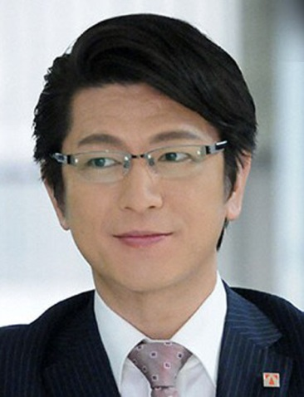

·姓名：欧阳凯歌

·年龄：36

·职业：警察

现在东南某市公安局指挥中心工作，主要负责日间110接警出警的协调工作。上班时间为正常的朝九晚五，做五休二。

·家庭状况：

有34岁的小说家妻子，以及10岁小学在读的女儿。

·兴趣爱好

悬疑电影，机械模型，空手道以及射击

·当前状况：

三个月前，欧阳先生由于工作上的出色成绩而得到了晋升，不再负责做了近十年的夜间值班工作（休息48小时工作24小时）。由于早年有过部队服役经历，体质还算不错，趁着此机会欧阳先生决定好好锻炼，保持健康，因此在健康俱乐部的网站上注册了会员资格并开始了他的锻炼计划。

情景场景剧本设计

·周四中午，欧阳先生在办公室午休。他突发奇想想找时间练一下空手道，于是他在手机上打开了健康俱乐部的网站，想查看有没有空手道相关的活动。

·欧阳先生在搜索框内输入了空手道，返回的一个初级班和一个高级班的课程。查看详细的内容，网站显示初级班适合零基础的学员，而高级班则适合有一定基础，比如已经考得有色腰带的学员。欧阳先生在部队退役后的第二年就拿过蓝色腰带了，因此他想报一个高级班。

·欧阳先生发现高级班的开课时间在每周二，五，日的晚上。由于平时要上班，欧阳先生觉得周日是一个不错的时间，而且界面显示当前这个时间还没有约满，于是欧阳先生在界面上选择预约。

·系统告知需要先登录。欧阳先生由于第一次办会员之后已经注册并支付了会员的费用，因此欧阳先生很容易就登录了网站。

·欧阳先生于是预约了周日晚上，系统告知欧阳先生预约已经成功，并显示预约的时间与地点。

·欧阳先生想不起来上一次支付是什么时候了，于是欧阳先生发现页面上有一个个人信息的入口，点击之后系统显示欧阳先生还有六天的会员资格。由于在差不多一个月以前欧阳先生支付了一个月的费用，因此对于快过期的事实欧阳先生并没有感到很奇怪

·晚上回到家后，妻子告诉欧阳先生女儿的小提琴课老师礼拜六晚上有事不能上课，想改到礼拜天晚上，而她在礼拜天晚上有出版社的会议不能送女儿去上课了，因此只能由欧阳先生代劳。欧阳先生答应了。

·由于时间的改变，欧阳先生不得不改变预约的时间。他打开了电脑，重新登录健康俱乐部的网站，想更改之前预约的时间。于是欧阳先生在已经预约的界面中选择时间变更，发现在礼拜五晚上的预约还没有满，欧阳先生就选择了礼拜五，系统显示预约成功。

·礼拜天晚上，欧阳先生在俱乐部锻炼完之后接女儿回家。欧阳先生觉得今天的教练教的非常好，改正了他以前的许多技术上的误区，于是他想给教练一个好评。欧阳先生登陆网站进入已结束活动的页面找到了今天活动的教练，并在结束活动的页面上给了教练一个好评。至此欧阳先生忙碌的晚上便结束了。

教练角色设计

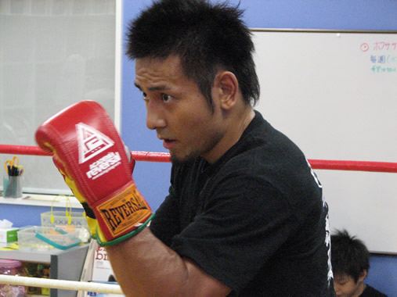

·姓名：影山謙一

·年龄：26

·职业：空手道教练

·段位：黑带三段（极真流）

·经历

福建泉州人，小学4年级开始学习空手道。20岁在日本东京极真会馆总部学习两年，获得黑带一段，然后再九州福冈市担任教练并继续训练并达到三段，于去年回国。目前在健康俱乐部任职。

·当前状况

对电子产品不擅长，经常记不住软件产品的操作方法。

最讨厌的东西是数学和章鱼烧（据说当时吃太快把一块滚烫的章鱼烧卡在喉咙里的后遗症）

对工作非常负责，非常在意学员的学习进度和对自己的评价